如何设置多嘴猫手腕信息机HY-NS828/HY-NS818详细设置方法说明书。
- 按M或p键点亮屏幕。接着长按M键不松手进入菜单状态，插上电源开机第一次使用要长按P键开机。

- 长按M键进入基础设置，密码为1234，M键为数字增加键，P键为换位键，点击ok键进入。如果密码有改动的话需要用到万能密码9876进入。
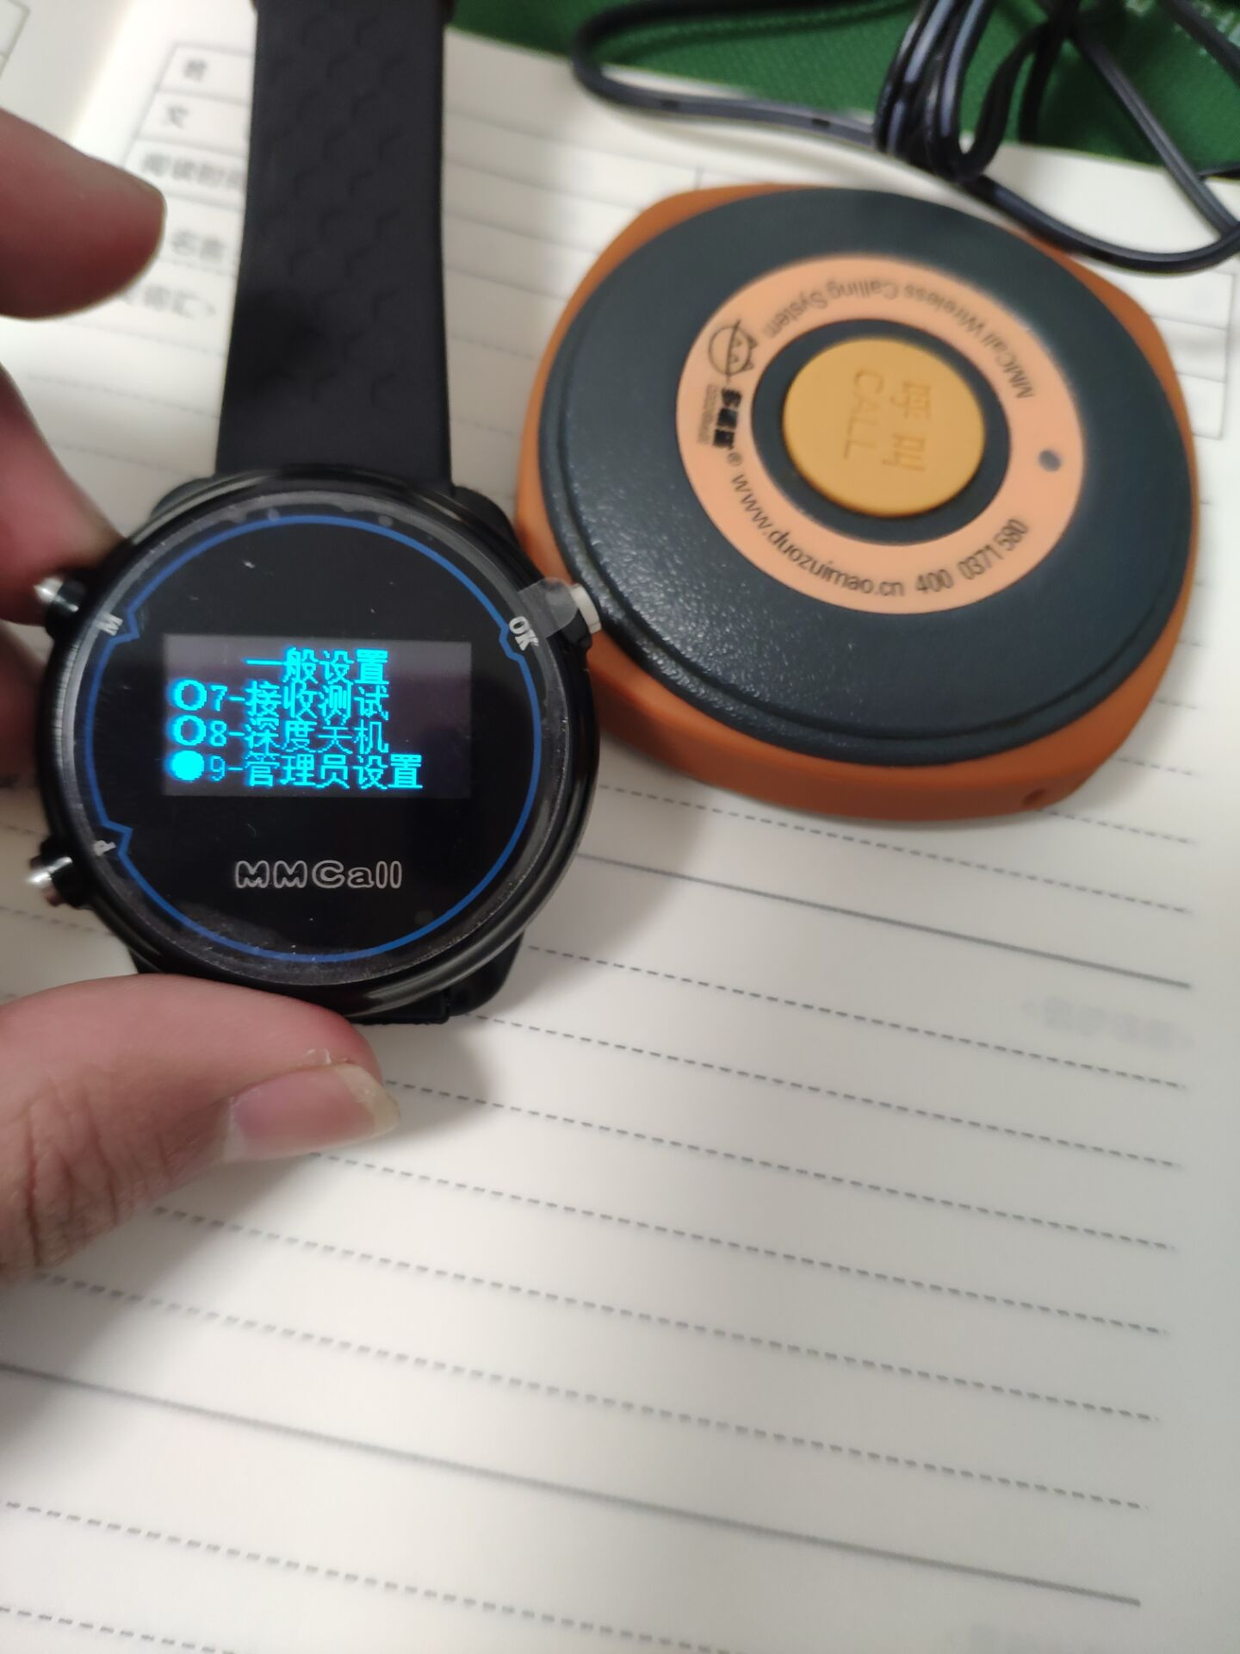

3. 按p键选择第9项进入管理员，密码为2206，点击ok键进入

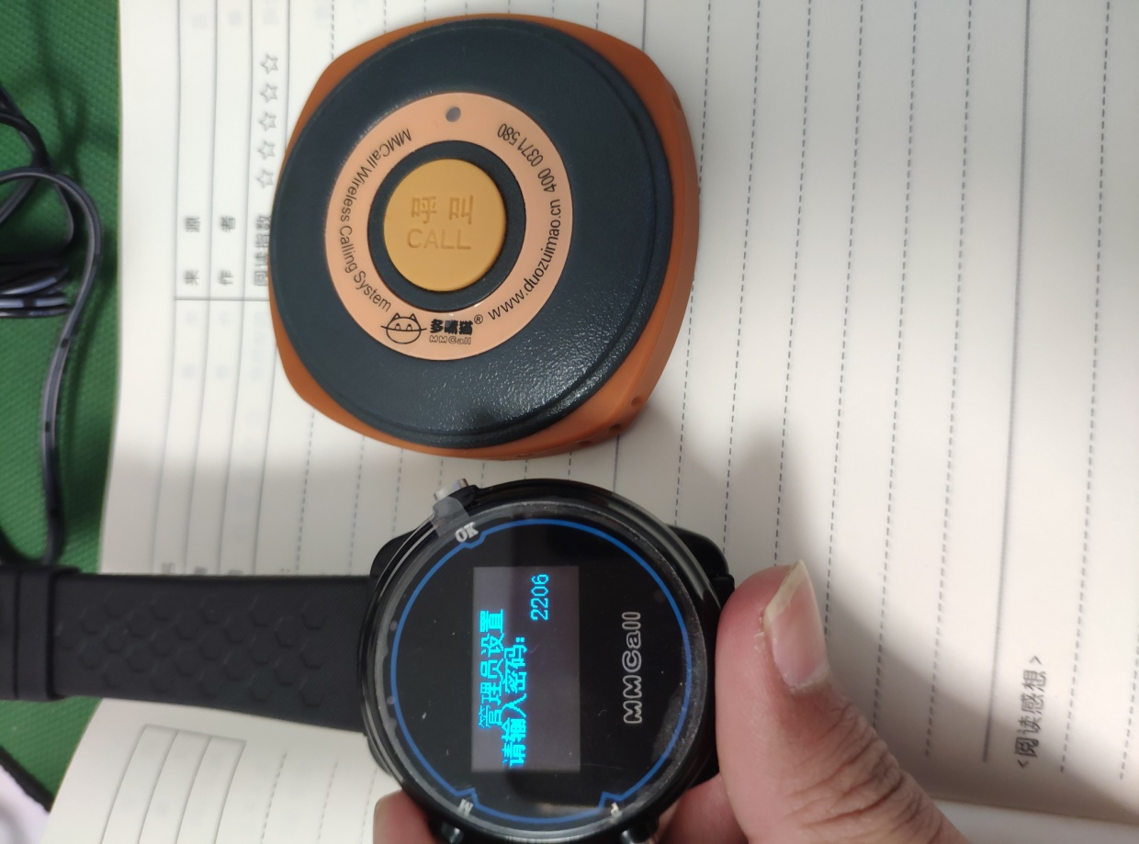

4 . P键选择第6项设置呼叫器号，点击ok键进入。
5． 设置数字或字母号码，按M键选择1-9 /a-z 之间的数字，设置好之后点击ok,这是要按一下准备设置的呼叫器，然后会显示当前呼叫器设置成功 。
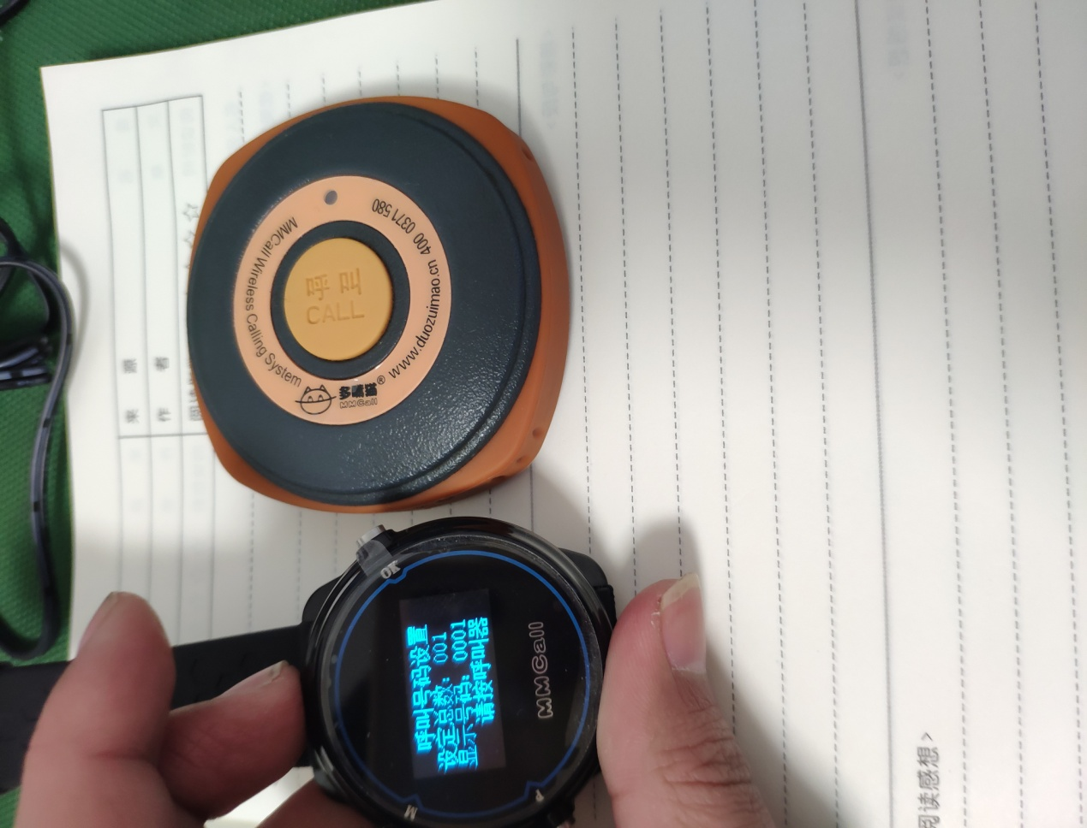

6． 完成后按M键退出，再按M键退出到时间页面，就可以使用了。

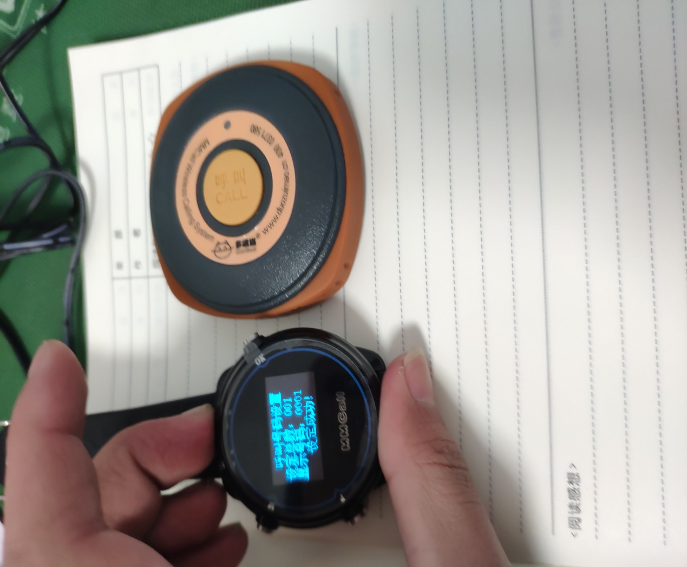
一般设置
1. 设定时间 ：按OK键进入，M键设置闪动数字增加，P键移位设置。
2. 设关显时长 ：M键修改，设好之后按OK退出。
- 震动设置 ：OK键进入，M键修改，设置好OK 退出。
- 按键震动: 按OK键进入选择是或否，设置好之后按OK键退出。
- 设自动关机：可设置关机选择和关机时间。
- 用户密码：可以修改4位数的密码，下次进入设置菜单时生效
- 接收测试：为测试模式 非专业人员 禁止使用
- 深度关机：信息机彻底断电
- 管理员设置：输入正确密码进入深层设置
管理员设置
1．设删除模式：按M或P键在三种删除模式下切换，按Ok键确认设置并退出。
2.充电接受选择：选择是，在充电时也可以接收信息，选择否，在充电时不能接受信息。
3. 恢复出厂设置：刷机重置
4. 进入升级模式：厂家使用
5. 字库下载：厂家使用
6. 设置呼叫器：上面1-4详细说明
7. 删除呼叫器：M键设置为要删除的号码。按OK键确认删除
8. 设取消按键：M键设置取消按键。按ok确认退出。
9. 设按键显示：可设置单位和内容，多种场景可选择。
- 设工作模式：分为单键和多件模式。设置完成OK键退出。
- www.duozuimao.cn

